Raspberry Pi acte 3 - Poussez (encore) derrière ! (le démarrage)

Pour notre culture générale, on va observer la structure de cette carte. Pour faire cela, nous allons utiliser un outil de partitionnement (voir article précédent).

J’insère la carte SD dans mon PC de tout les jours, pas dans le Raspberry. Au bout de quelques instants, le système d’exploitation me propose d’en examiner le contenu.

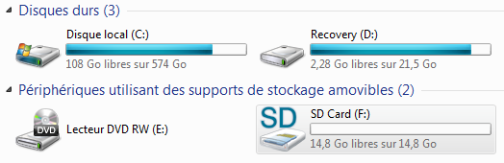
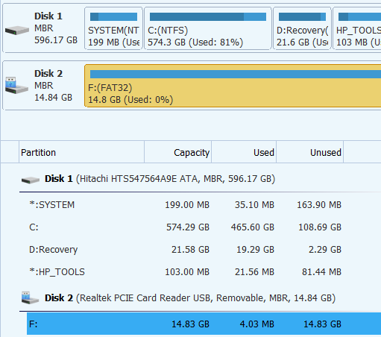
Voilà une situation qui permet d’utiliser cette carte SD :
- Une seule partition,
- en FAT32,
- qui occupe tout le disque.

L’étape suivante va donc consister à y écrire l’image que nous avons préalablement chargée, OpenPlotter dans le cas qui nous intéresse.
http://www.sailoog.com/blog/download-openplotter-rpi-v080
J’évite les versions « NOOBS », car je n’ai pas cerné l’avantage de les utiliser. Quant à la version, l’outil, une fois installé, dispose des fonctionnalités à cette intention.

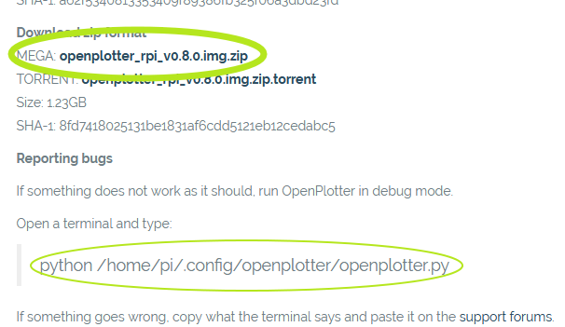

Réquisitionnons l’outil adapté, après avoir fermé l’outil de partitionnement. En effet, ces outils qui agissent sur les disques ont besoin d’en avoir l’accès exclusif. Reportez vous à l’article précédent pour plus de précisions.

En attendant la fin du téléchargement d’OpenPlotter, on va installer Raspbian, c’est la seule image que j’ai sur mon PC

On lance l’outil.
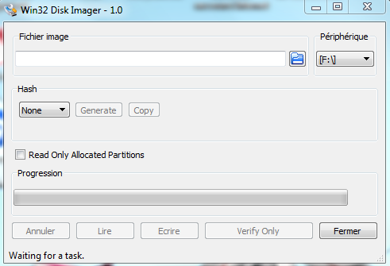
On charge le fichier de l’image dans l’outil et que le périphérique est bien la carte SD
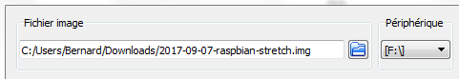
Et puis on écrit cette image sur la carte SD
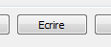
Le message d’avertissement
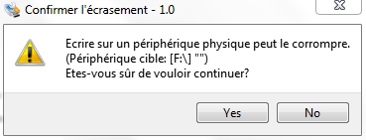
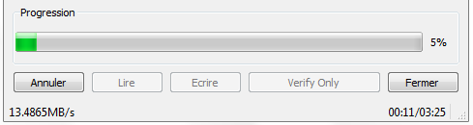

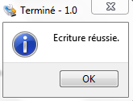
Et voilà !
Si la même opération avait été faite avec OpenPlotter, il n’y aurait plus qu’à glisser la carte SD dans le Raspberry, et à démarrer ce dernier !

Toujours en attendant la fin du téléchargement, on va remettre la carte SD dans l’état initial.
Cette opération nécessite 2 outils, un outil de partitionnement, et un outil de formatage. Bien que les outils de partitionnement soient capables de formater, le consortium « SD card » fournit un utilitaire dédié, alors, utilisons-le !

Le partitionnement tel que nous pouvons le découvrir.
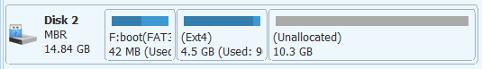
On va supprimer chacune des partitions, puis en créer une seule, qui occupera l’intégralité de la carte. Je n’ai pas réussi à faire de recopie d’écran des actions, on va donc passer par l’écrit :
Sélectionner la dernière partition, ici celle en Ext4
Y faire un clic droit
Choisir la commande « Delete »
Recommencer avec la nouvelle dernière partition jusqu’à obtenir un support vierge.
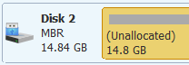
Ne pas oublier d’appliquer les modifications définies.
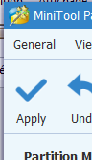
Message d’avertissement
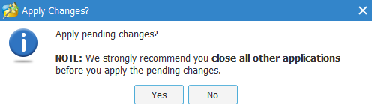

Puis message de bonne fin
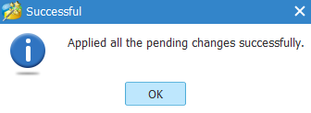
Ce n’est pas fini !
Toujours dans l’outil de partitionnement, sélectionner la carte SD, faire un clic droit sur la zone non allouée, choisir la commande « Create »
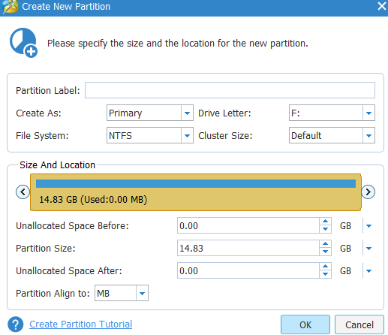

Modifier la valeur du file system à « Fat32 »
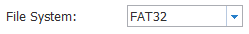
Cliquer sur OK, et ne pas oublier de cliquer sur le bouton « Apply », qui sera de nouveau suivi des messages d’avertissement et de réussite.
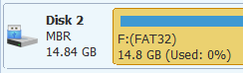

Fermons l’outil, et passons au formatage
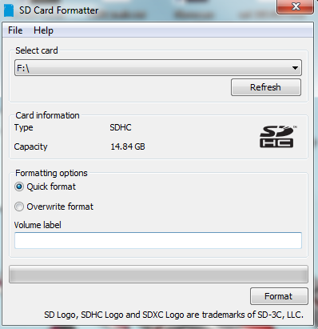
Après message d’avertissement et de réussite, une poignée de secondes suffisent pour obtenir le résultat suivant :
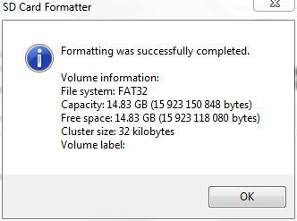

Le chapitre suivant nous entretiendra du démarrage du Raspberry avec cette carte SD fraîchement formatée.
A bientôt !

